2026 YILI DİJİTAL DÖNÜŞÜME UYUM VE HİZMET
KATILIM GİDERLERİ
ÜCRET TARİFESİ

SAYIN ÜYEMİZ,

13.11.2025 tarihinde yapılan danışma meclisi toplantısında alınan ve oy birliği ile kabul edilen DİJİTAL DÖNÜŞÜME UYUM VE HİZMET GİDERLERİ için belirlenin tarife aşağıdaki gibidir:

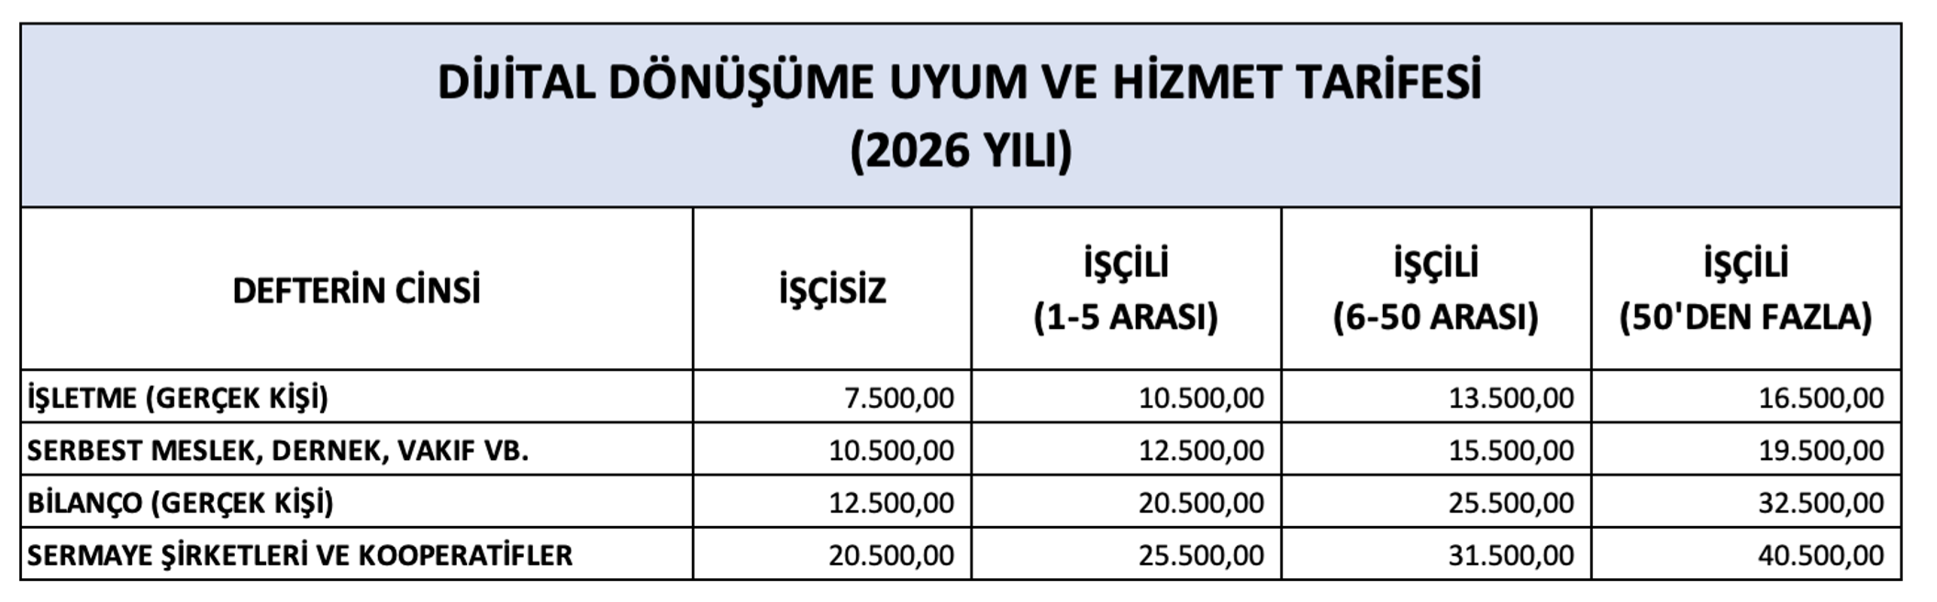

AÇIKLAMALAR:
- 2026 yılında hizmet verilecek tüm mükellefler için hizmet sözleşmesi düzenlenmesi zorunludur. Düzenlenecek sözleşmeler, Damga Vergisi Kanunu hükümleri uyarınca damga vergisine tabidir.
- Ticaret Sicili Tasdikname gideri doğması halinde, söz konusu giderler hizmet bedeline ilave olarak tahsil edilecektir.
- Yayınlanan bu tarife asgari ücret tarifesi niteliğindedir.
- İşbu tarife, 13.11.2025 tarihli Danışma Meclisi Kararı ile kabul edilmiştir.
- Yeminli Mali Müşavirlerin talep ettiği karşıt inceleme hizmet bedeline ilişkin alınacak tutar 1.250 TL olarak belirlenmiştir.
- Kendi müşterisi olmayan firmalara, bu tarifede belirlenen tutarların altında fiyat teklifi verilmesi haksız rekabet teşkil edecektir. Bu fiili işleyenler hakkında gerekli disiplin işlemleri başlatılacaktır.

GAZİANTEP SMMM ODASI

